Ұялы ауылының негізгі орта мектебінің аға тәлімгерінің 2025 – 2026 оқу жылындағы қыркүйек айы бойынша өткізілген іс – шаралардың
Анықтамасы

Қыркүйек айында тәлімгерлік жұмыс жоспарына сәйкес төмендегі іс-шаралар ұйымдастырылды:
1. 1 қыркүйек – Білім күніне арналған «Мектебім – мейірім мекені» салтанатты жиыны
Мақсаты – жаңа оқу жылында оқушылардың білімге деген құштарлығын арттыру, мектепке деген сүйіспеншілікті қалыптастыру.
Іс-шараға 1 - 9-сынып оқушылары, сынып жетекшілері мен ата-аналар қатысты.
Оқушылар ән шырқап, өлең оқып, жаңа оқу жылына арналған тілектерін білдірді.
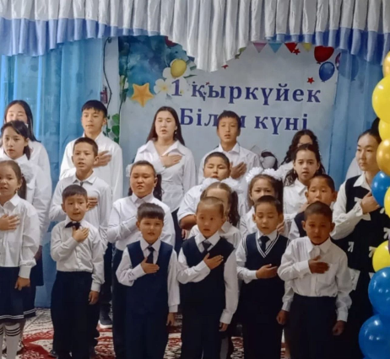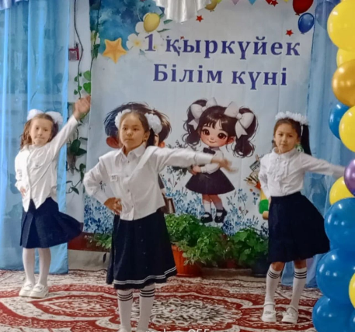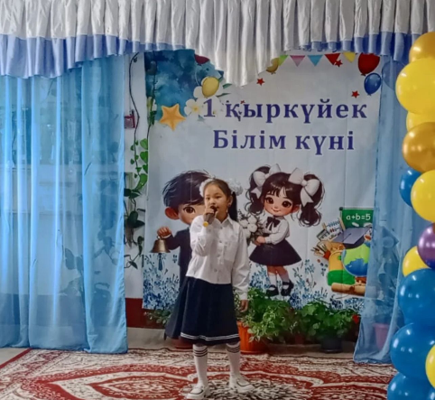
2. Қазақстан халқы тілдері күніне арналған іс-шара
Мақсаты – мемлекеттік тіл мен ұлттар достығын дәріптеу, көптілділік мәдениетін насихаттау.
«Тіл – халық қазынасы» атты әдеби-танымдық кеш өткізіліп, оқушылар эссе, өлең, сахналық көріністер арқылы өз өнерлерін көрсетті.

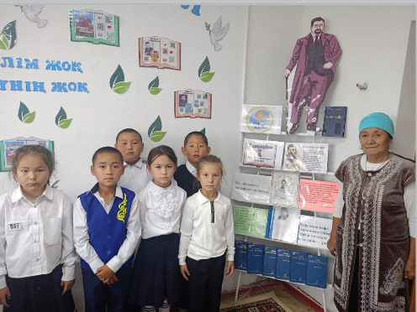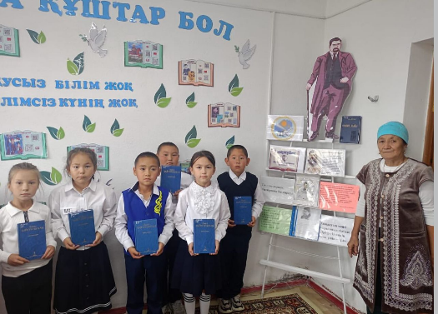
3. «Мектеп Парламенті» өзін-өзі басқару ұйымының қызметін ұйымдастыру
Мақсаты – оқушылардың көшбасшылық қабілеттерін дамыту, мектеп өміріне белсенді қатысуға баулу.
Жаңа оқу жылына арналған Парламент мүшелерінің тізімі жасақталып, әр сектордың (білім, мәдениет, спорт, ақпарат, экология және т.б.) жауапты оқушылары анықталды.
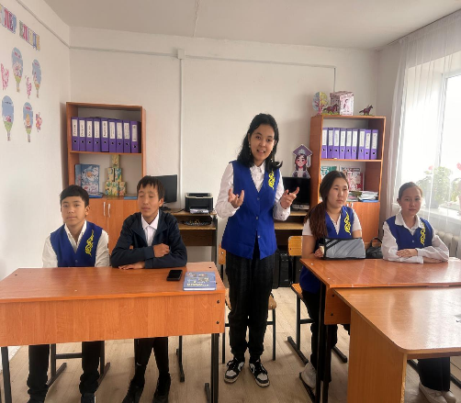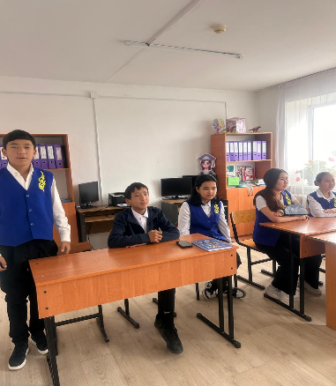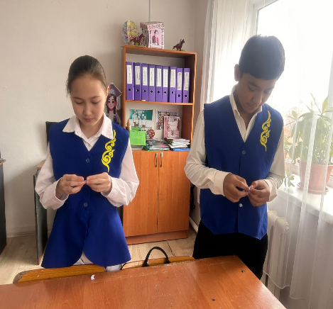
4. «Жас жолаушы және жол тәртібін бұзбайық» атты дебат («Жеткіншектің жеті жарғысы» жобасы аясында)
Мақсаты – оқушыларға жол қозғалысы ережелерін сақтау мәдениетін қалыптастыру, өз және өзгенің қауіпсіздігіне жауапкершілік сезімін арттыру.
Дебат барысында оқушылар жол ережелерінің маңызын талқылап, нақты өмірлік мысалдар арқылы өз көзқарастарын қорғады.

Қорытындысында аталған іс-шаралар оқушылардың азаматтық жауапкершілігін, отансүйгіштік қасиеттерін және белсенді өмірлік ұстанымдарын дамытуға оң әсерін тигізді.
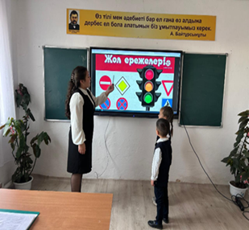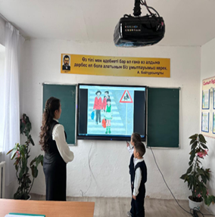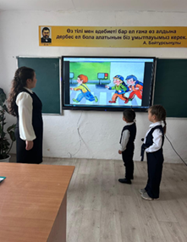
2025 жылдың қазан айында мектептің өзін-өзі басқару ұйымының жоспарына сәйкес «Дублер күні» іс-шарасы өткізілді.
Мақсаты:
Оқушылардың көшбасшылық қабілеттерін дамыту, мұғалім еңбегін құрметтеуге баулу, жауапкершілік сезімін арттыру және оқушыларға мектеп өмірін ұйымдастыру процесін тәжірибеден өткізуге мүмкіндік беру.
Өткізілу барысы:
Іс-шара барысында 9 - сынып оқушылары ұстаздардың орнына сабақтарға кіріп, өздерін мұғалім рөлінде сынап көрді.
Дублерлер сабақ кестесіне сәйкес пәндерді жүргізіп, оқу тәртібін сақтау мен сабақ ұйымдастыру дағдыларын көрсетті.
Мектеп директоры мен әкімшілік мүшелерінің де дублерлері сайланып, олар бір күн бойы мектепті басқару ісіне қатысты.
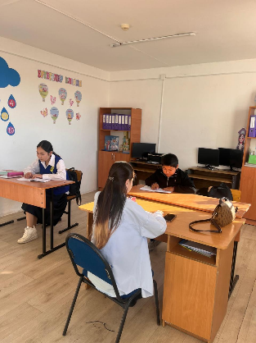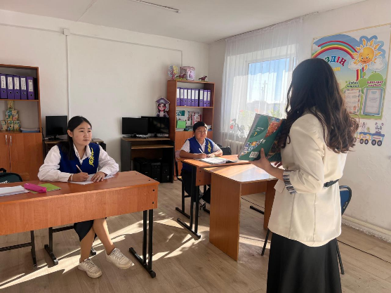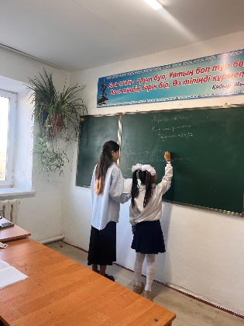
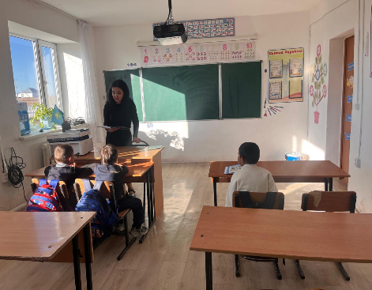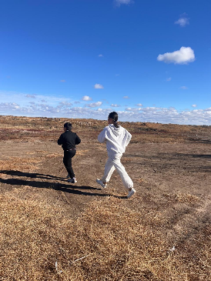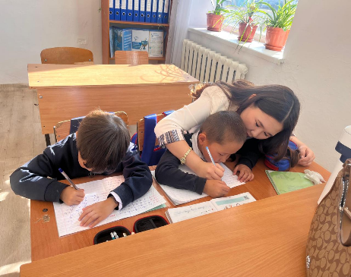
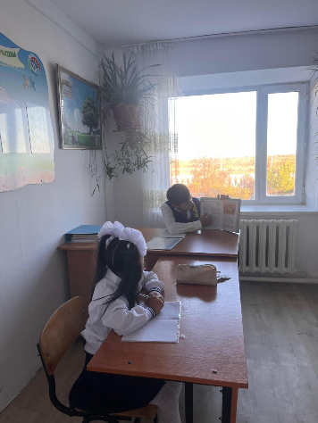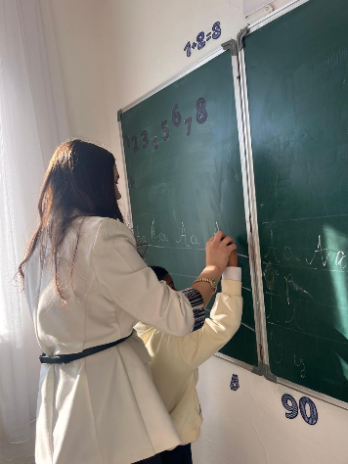
Күн соңында «Дублер күні» қорытындыланды. Шара оқушыларға үлкен әсер қалдырды және ұстаз еңбегіне деген құрмет пен жауапкершілік сезімін арттырды.
Қорытынды:
«Дублер күні» мектеп ұжымында жағымды көңіл-күй қалыптастырып, оқушылардың өзін-өзі басқару дағдыларын жетілдіруге ықпал етті.

